PasswordValidator – Yago Otero

Diagrama
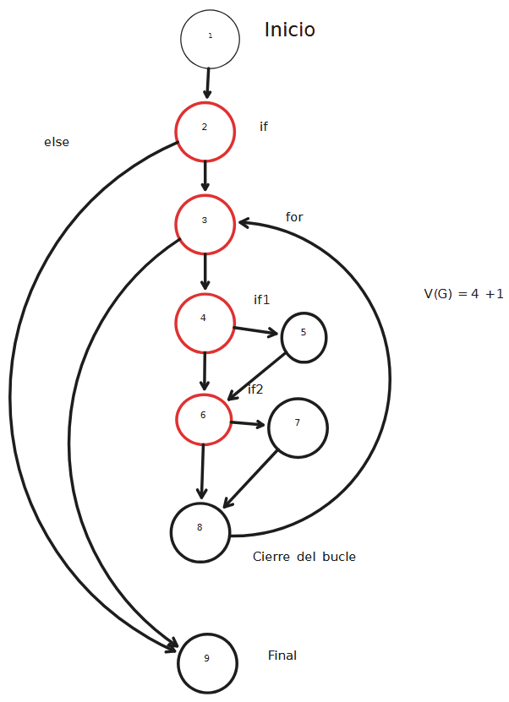

V(G) = 4 + 1

Caminos:
1. 1,9 (Ser menor o igual a 9)
2. 3,9
3. 2,9
4. 1,2,3,4,5,6,8,3,9
5. 1,2,3,4,6,7,8,3,9
6. 1,2,3,4,5,6,7,8,3,9

Test
